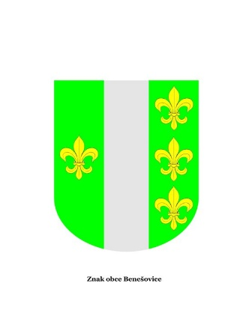
OBECNÍ ÚŘAD BENEŠOVICE
Benešovice 109, 349 01 Stříbro, Tel. + 420 374 693 161,
E-mail: obec.benesovice@wo.cz IČ 00869066

Delegování členů okrskové volební komise

pro volby do zastupitelstev obcí konané ve dnech 23. a 24. září 2022.

Vzhledem k tomu, že nebylo dosaženo nejnižšího stanoveného počtu členů okrskové volební komise, podle § 17 odst. 2 zákona č. 491/2001 Sb., o volbách do zastupitelstev obcí a o změně některých zákonů, ve znění pozdějších předpisů a podle vyhlášky č. 59/2002 Sb., o provedení některých ustanovení zákona č. 491/2001 Sb., o volbách do zastupitelstev obcí a o změně některých zákonů, ve znění pozdějších předpisů

deleguje starosta tyto členy volební komise:

paní Nikolu Bubovou, nar. 1990, trvale bytem Benešovice 34
paní Evu Bělohorcovou, nar. 2000, trvale bytem Benešovice 10
pana Jakuba Holendra, nar. 1994, trvale bytem Lom u Stříbra 123

Miroslav Janča
starosta obce

V Benešovicích: 25.8.2022
Vyvěšeno dne: 25.8.2022
Sejmuto: 25.9.2022
Č.j. 306/BE/2022

